Policija: nusikalstamumas mažėja
Koliokviumo užduotis. Atsakykite šiuos tris klausimus:
1. Perskaitykite žemiau pateiktą tekstą ir įvertinkite jį kriminologiniu požiūriu.
2. Kaip Jūs analizuotumėte nusikalstamo elgesio pokyčius, jei gautumėte tokią užduotį?
3. Ką naujo ir įdomaus sužinojote iš seminaruose analizuotų kriminologinių mokslinių straipsnių?

Atsakymus galite rašyti žemiau arba atskirame lape. Taip pat komentarus galite rašyti tekste su track change arba tiesiog tekste. Naudotis galite visa medžiaga, kokią turite, bet man svarbu matyti Jūsų savarankišką ir autentišką darbą, žinias ir kompetenciją. Nepamirškite dokumento išsaugoti savo vardu ir pavarde bei prisegti iki užduočiai atlikti skirto laiko pabaigos. Koliokviumo rezultatai iki lapkričio 24 d., aptarimas – paskaitoje nuo 13.00 val.
Atvira Klaipėda
2021-04-19
Remiantis oficialiais duomenimis, pirmąjį šių metų ketvirtį šalyje registruota 9311 nusikalstamų veikų (t.y. 23,5 proc. mažiau nei pernai, per tą patį laikotarpį), ištirta 64,3 proc. visų nusikalstamų veikų.
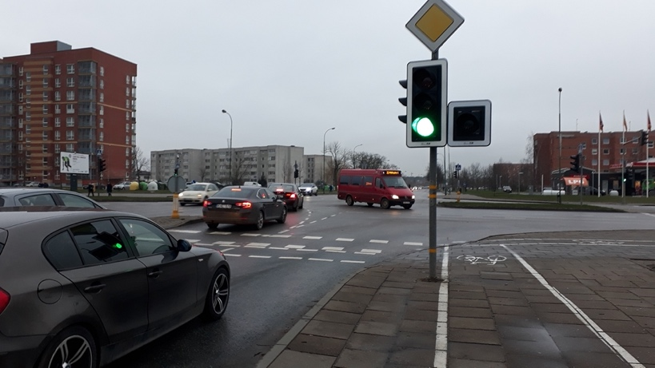
Policijos departamentas skelbia, jog šalyje sumažėjo automobilių vagysčių (64 proc.), viešosios tvarkos pažeidimų (42 proc.), plėšimų (42 proc.), vagysčių (42 proc.), nesunkių sveikatos sutrikdymų (38 proc.), turto sunaikinimo atvejų (37 proc.), nužudymų (7 nužudymais, arba 29 proc. mažiau), fizinio skausmo sukėlimo (24 proc.), sunkių sveikatos sutrikdymų (23 proc.), sukčiavimų (22 proc.), grasinimų nužudyti (8 proc.), sunkių ir labai sunkių nusikaltimų (3,5 proc.).
Skelbiama, jog eismo įvykiuose žūsta mažiau žmonių.
Palmiros Mart nuotr.
Per tris mėnesius registruotas analogiškas nusikaltimų elektroninėje erdvėje skaičius kaip pernai per tą patį laikotarpį.
Tačiau sausio-kovo mėnesiais daugėjo nusikalstamų veikų, susijusių su narkotinėmis medžiagomis (24 proc.) skaičius.
Metų pradžioje geresnė padėtis buvo ir šalies keliuose. Eismo įvykiuose žuvo 37 žmonės (14 proc. mažiau nei pernai per tą patį laikotarpį). Iki balandžio 18 d. šalies keliuose įvyko 488 eismo įvykiai, kuriuos nukentėjo žmonės (28 proc. mažiau), sužeista 561 žmogus (27 proc. mažiau).
Primenama, jog mažiau nusikaltimų buvo registruota ir pernai. 2020 m. registruota 46 306 nusikalstamų veikų (t. y. 10 proc. mažiau nei 2019 m.).
Pasak policijos generalinio komisaro Renato Požėlos, nors kasmet registruojama vis mažiau nusikalstamų veikų, atsipalaiduoti negalima.
„Nuolat analizuojame nusikalstamumo statistiką, atliekame kasdienę nusikalstamumo analizę, prognozuojame grėsmes ir imamės prevencinių priemonių. Didžiausią nerimą kelia neabejotinai egzistuojantis latentinis nusikalstamumas, t.y. tokie nusikaltimai, apie kuriuos policijai nepranešama ir nepavyksta jų nustatyti. Todėl žmonių pilietiškumas yra labai svarbus faktorius, padedant atskleisti kuo daugiau nusikalstamų veikų ar administracinių nusižengimų“, – pranešime spaudai pažymi policijos vadovas.
Atsakymai…

